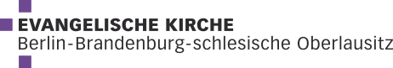

**Anleitung für das Einsetzen einer Unterschrift**: Unterschrift als Bild auf dem Rechner abspeichern, dann Farbfläche auswählen – oben rechts auf „Format“ – auf oben links „Fülleffekt“ – „Bild“  
– aus Datei auswählen – Bild einfügen

Betreffzeile maximal

2-zeilig

Ab hier ist Text

Evangelische Kirche Berlin-Brandenburg-schlesische Oberlausitz

Konsistorium Postfach 35 09 54 10218 Berlin

Musterkirche

Frau Miriam Musterfrau

Musterstraße 7

12345 Musterort

Hier steht ein

Berufstitel

Vorname Name

Georgenkirchstraße 69

10249 Berlin

Telefon 030 243 44 – 123

Mobil 0000 123 456 78

v.name@ekbo.de

www.ekbo.de

www.ekbo/facebook.de

Gz. 1.2.

Az. 1001-04.00

Berlin, den